AMSTRAD CPC – DISK

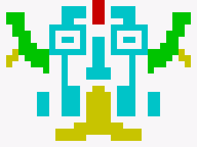
ALTAIR

464/664/6128
Altair es un videojuego para máquinas recreativas publicado en 1981 por la empresa española CIDELSA.
Esta es la conversión para Amstrad CPC.
CARGA 464/664
Inserta el disco, teclea |DISC y pulsa INTRO o ENTER. Luego teclea RUN”DISC y pulsa INTRO o ENTER.
CARGA 6128
Inserta el disco, teclea |DISC y pulsa RETURN. Luego teclea RUN”DISC y pulsa RETURN.
CONTROLES
Ambos jugadores pueden elegir su control favorito. Teclado y joysticks soportados. Las teclas son definibles. Por defecto son:
Arriba - Abajo | U - J
Izquierda - Derecha | H - K
Disparo | A
Parar | S

Altair is a videogame for the arcades published in 1981 by the Spanish company CIDELSA.
This is the conversion to the Amstrad CPC.
LOADING 464/664
Insert the disk, type |DISC and press ENTER. Then type RUN”DISC and press ENTER.
LOADING 6128
Insert the disk, type |DISC and press RETURN. Then type RUN”DISC and press RETURN.
CONTROLS
Both players can choose their favorite controls. Keyboard and joysticks are supported. The keys can be redefined. By default, they are:
Up – Down | U J
Left – Right | H – K
Fire | A
Pause | S

Copyright © 2014, 2016 Jorge Giner Cordero
jorge.giner@hotmail.com

